- Brain size PRIMATES
The ordinal name primates, means the first or primary animals. This naming convention reflects the egocentric orientation of humans, but is of no help in defining the group of mammals included in it. Primates are mainly arboral mammals, but terrestrial forms occur in several groups. Most primates are omnivorous. Several groups are almost entirely herbivorous. The galagos and tasrsiers are largely insectivorous. Most primates are pentadactyl, although some fingers are shorter in some Lorises. The thumb is reduced in several brachiating forms and completely absent in spider monkeys. In most primates the digits are prehensile and the pollex and/or the hallux are more or less opposable. These prehensile and apposable digits yield a hand or foot with great dexterity, allowing the animal to better grasp and manipulate objects. In general the sense of smell in primates becomes less acute as the hand becomes better adapted for manipulation. Primates have developed very good vision, particularly those that are diurnal. The field of vision of the two eyes overlap considerably, resulting in more precise depth perception. The retina of some nocturnal primates is composed entirely of rods. The eyes are directed more or less frontally, and the face is foreshortened in many forms. Only humans are completely bipedal.
A single species, Homo sapiens, is nearly worldwide in distribution. Otherwise other members of the order are found in the Americas from eastern and southern Mexico to southeastern Brazil, most of Africa, Madagascar, the southwestern part of the Arabian Peninsula, south-central and southeastern Asia, Japan and the East Indies as far as Sulawesi and Timor.
Walker includes 13 Families, 71 genera and 233 species within the Order Primates. Since humans are themselves primates, the order has attracted much interest and investigation, and there are numerous views on classification, especially between the order and family levels. Simpson's (1945) scheme is followed by Walker.

SUBORDER STREPSIRRHINI
INFRAORDER LEMURIFORMES
Superfamily Cheirogaleoidea
Family Cheirogaleidae
- Gray Mouse Lemur (Microcebus murinus)
Superfamily Lemuroidea
Family Lemuridae
- Mongoose Lemur (Eulemur mongoz)
- Ring-tailed Lemur (Lemur catta)
INFRAORDER LORISIFORMES
Family Lorisidae
- Slow Loris (Nycticebus coucang)
- Potto (Perodicticus potto)
Family Galagidae
- Senegal Bushbaby (Galago senegalensis)
- Brown Greater Galago (Otolemur crassicaudatus)
SUBORDER HAPLORRHINI
INFRAORDER TARSIIFORMES
Family Tarsiidae
- Philippine Tarsier (Tarsius syrichta)
INFRAORDER SIMIIFORMES
PARVORDER PLATYRRHINI
Family Cebidae
Subfamily Callitrichinae
- Common Marmoset (Callithrix jacchus)
Subfamily Cebinae
- White-headed Capchin (Cebus) (Cebus capucinus)
Subfamily Saimiriinae
- Common Squirrel Monkey (Saimiri sciureus)
Family Aotidae
- Three-striped Night Monkey (Owl Monkey) (Aotus trivirgatus)
Family Pitheciidae
Subfamily Callicebinae
- Red-bellied Titi (Callicebus moloch)
Family Atelidae
Subfamily Alouattinae
- Mantled Howler (Alouatta palliata)
Subfamily Atelinae
- Geoffroy's Spider Monkey (Ateles geoffroyi)
PARVORDER CATARRHINI
Superfamily Cercopithecoidea
Family Cercopithecidae
Subfamily Cercopithecinae
- Collared Mangabey (Cercocebus torquatus)
- Greater spot-nosed Monkey (Cercopithecus nictitans)
- Rhesus Monkey (Macaca mulatta)
- Southern Pig-tailed Macaque (Macaca nemistrina)
- Mandrill (Mandrillus sphinx)
- Guinea Baboon (Papio papio)
Subfamily Colobinae
- Northern Plains Gray Langur (Semnopithecus entellus)
Superfamily Hominoidea
Family Hylobatidae
- Lar Gibbon (Hylobates lar)
Family Hominidae
- Western Gorilla (Gorilla gorilla)
- Chimpanzee (Pan troglodytes)
- Human (Homo sapiens)
..\Primate Brains.pdf intro.pdf
brein en evo beeldmateriaal\evolution primate brain.doc

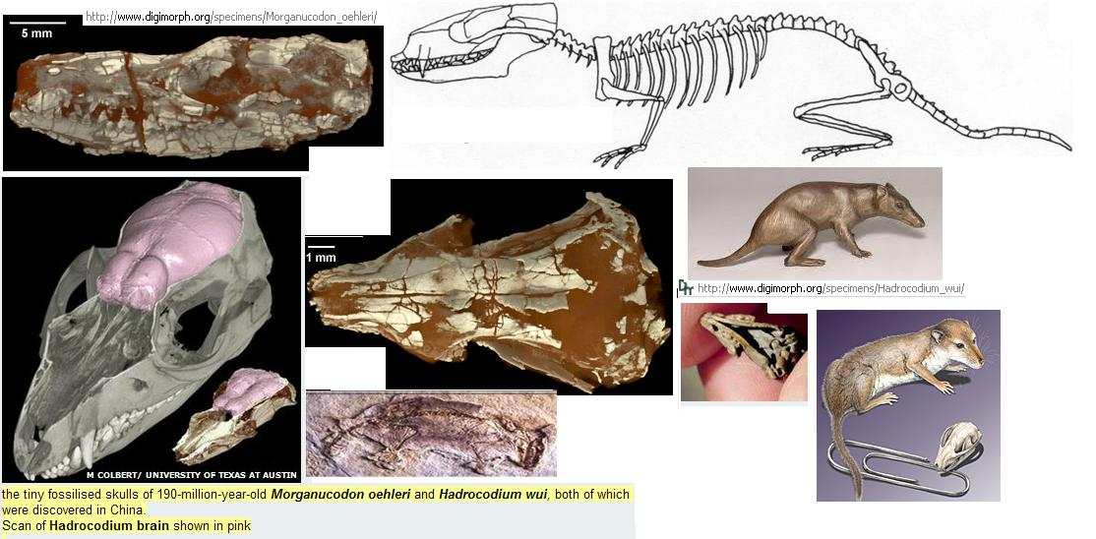
Early mammals

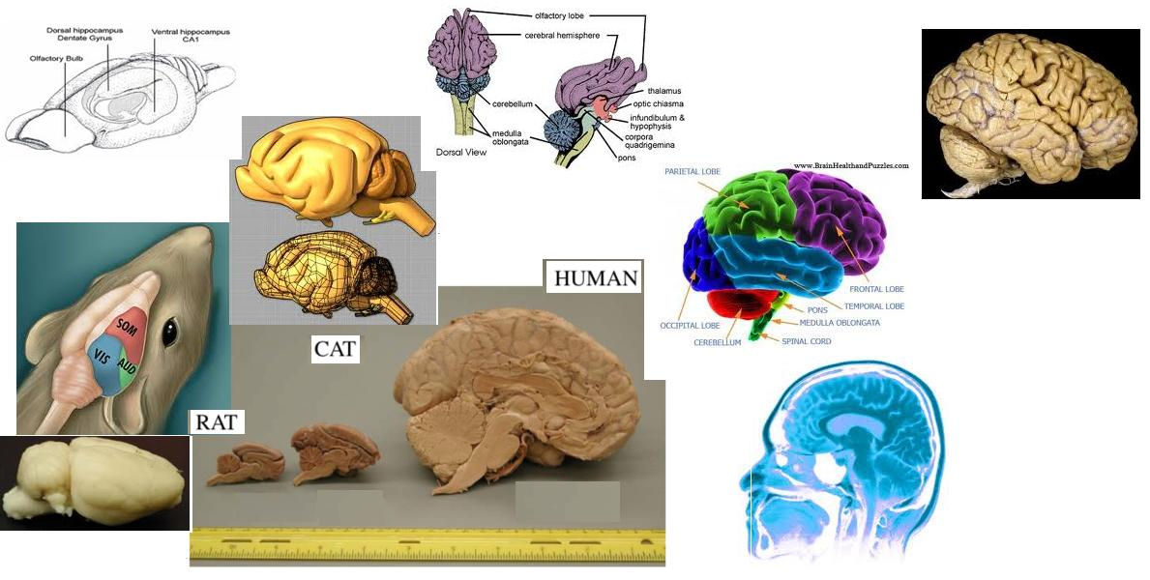
Rat cat human brain

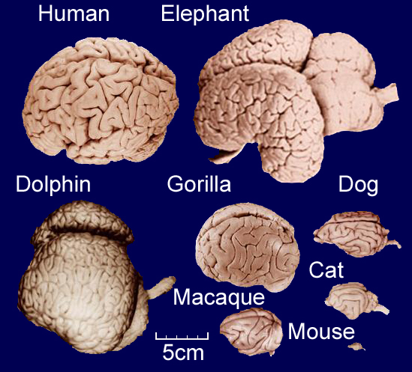

Comparitive Brain Size
C LAIM = " ...The development of large brains and concomitant intelligence is purely a unique accident....( which happened only in the hominid lines ?) "
The evidence is
that there is a selection advantage to large brains; particularly large brains relative to body size is strongly indicated in the fossil record.
1. The Cretaceous dinosaurs had larger encephalization factors then did their Jurassic antecedents. In fact, paleontologist Dale Russell has opined that, had the asteroid collision 65 million years ago not occurred, Trodons might have evolved into large brained intelligent birds.
2. Todays' mammals have greater encephalization factors then did mammals of 50 million years ago.
3. The development of Homo Sapiens indicates a succession of increasing encephalization. Thus Homo Habilis had larger brains the Australiopicus; Homo Erectus had larger brains then Homo Habilis; Homo Neanderthalis and Homo Sapiens had larger brains then Homo Erectus.

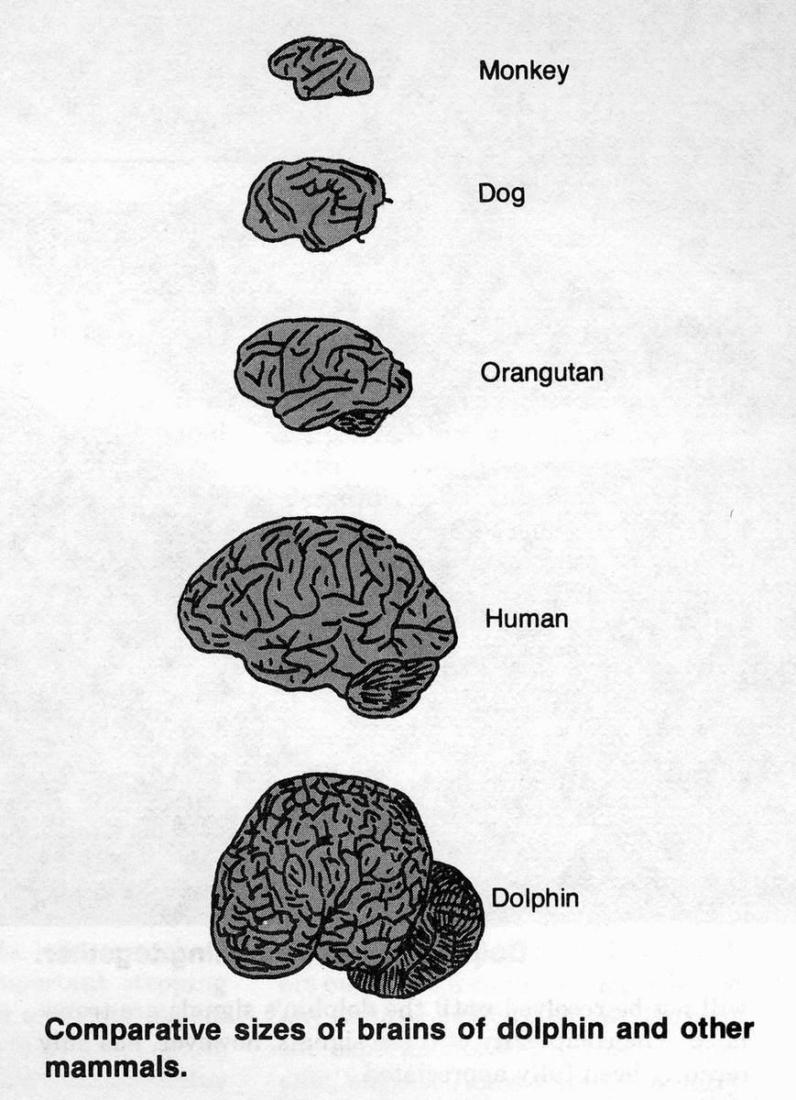

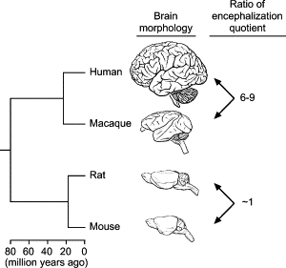

CellBrain.
http://itre.cis.upenn.edu/~myl/languagelog/archives/001766.html
Fast times in the primate brain: no special providence
An article published in "Cell " compared the apparent rate of genetic evolution in four cases: nervous-system genes vs. "housekeeping" genes in primates vs. rodents
The abstract:
Human evolution is characterized by a dramatic increase in brain size and complexity. To probe its genetic basis, we examined the evolution of genes involved in diverse aspects of nervous system biology. We found that these genes display significantly higher rates of protein evolution in primates than in rodents. Importantly, this trend is most pronounced for the subset of genes implicated in nervous system development. Moreover, within primates, the acceleration of protein evolution is most prominent in the lineage leading from ancestral primates to humans. Thus, the remarkable phenotypic evolution of the human nervous system has a salient molecular correlate, i.e., accelerated evolution of the underlying genes, particularly those linked to nervous system development. In addition to uncovering broad evolutionary trends, our study also identified many candidate genes—most of which are implicated in regulating brain size and behavior—that might have played important roles in the evolution of the human brain.
Steve Dorus, Eric J. Vallender, Patrick D. Evans, Jeffrey R. Anderson, Sandra L. Gilbert, Michael Mahowald, Gerald J. Wyckoff, Christine M. Malcom, and Bruce T. Lahn. "Accelerated Evolution of Nervous System Genes in the Origin of Homo sapiens". Cell, Vol 119, 1027-1040, 29 December 2004
..\dorus et al 2004.pdf brain.pdf

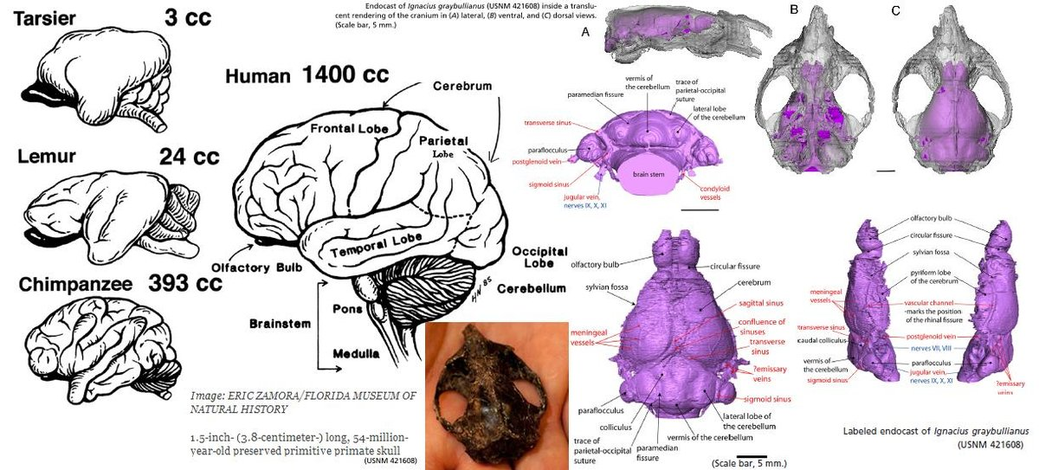

USNM42 1628
..\0812140106.full.pdf plesiadapsis & brain.pdf

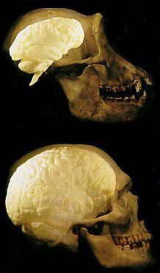

Australopithecus afarensis /homo sapiens
http://cas.bellarmine.edu/tietjen/Evolution/Hominids/AustralHomo.gif
brain size

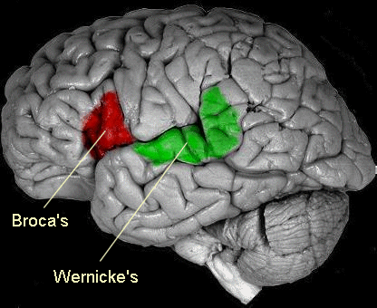

broca.
Damage to Broka's area: Lengthy pauses in sentences and agrammatism (omit function words (a, and, the, of, is) and tense (-ed endings))
Damage to Wernicke's area: word substitutions, made-up words, anomia (inability to use nouns)

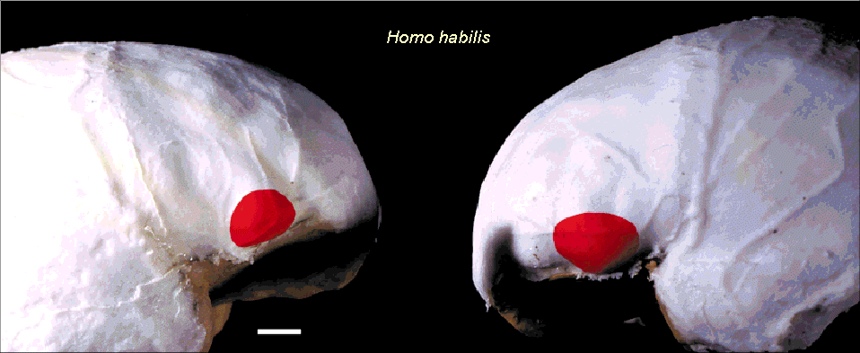

endocast.gif
Broca's area from brain cast

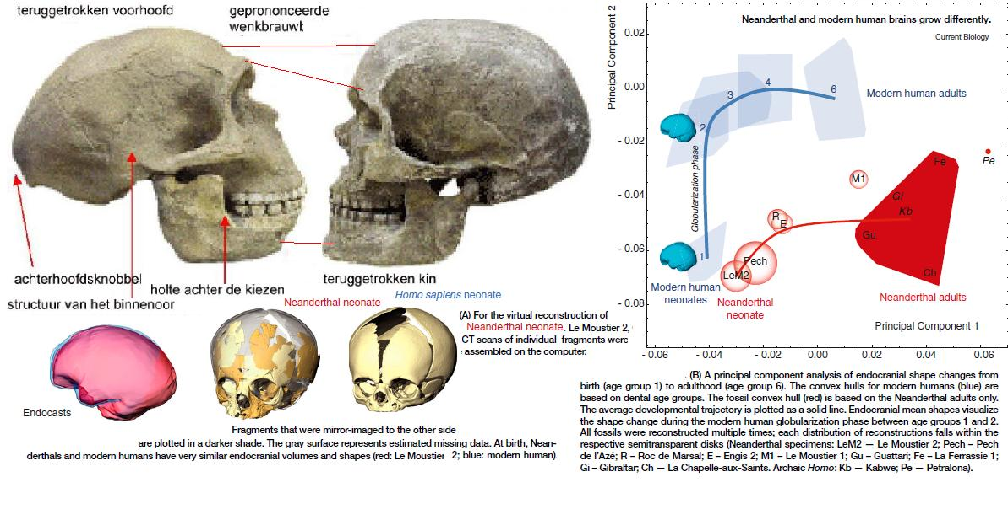

Sapiens neonates.

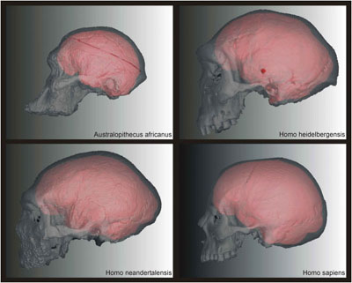

expose ( scanned) endocasts.jpg
http://www.virtual-anthropology.com/virtual-anthropology/expose/index_html
Taungs child endocast=
http://www.nytimes.com/2007/11/27/science/27prof.html?ref=science

Neandertalerhirne sind anders gewachsen
http://science.orf.at/stories/1667896/
http://download.cell.com/current-biology/pdf/PIIS0960982210012820.pdf?intermediate=true

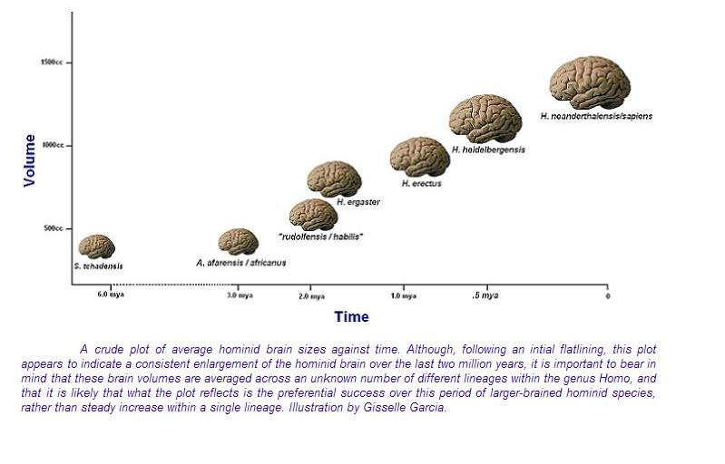

breinevolutie hominiden.JPG
http://pandasthumb.org/archives/2006/09/fun-with-homini.html
http://pandasthumb.org/archives/2006/09/fun-with-homini-1.html

..\Primate Brains.pdf intro.pdf

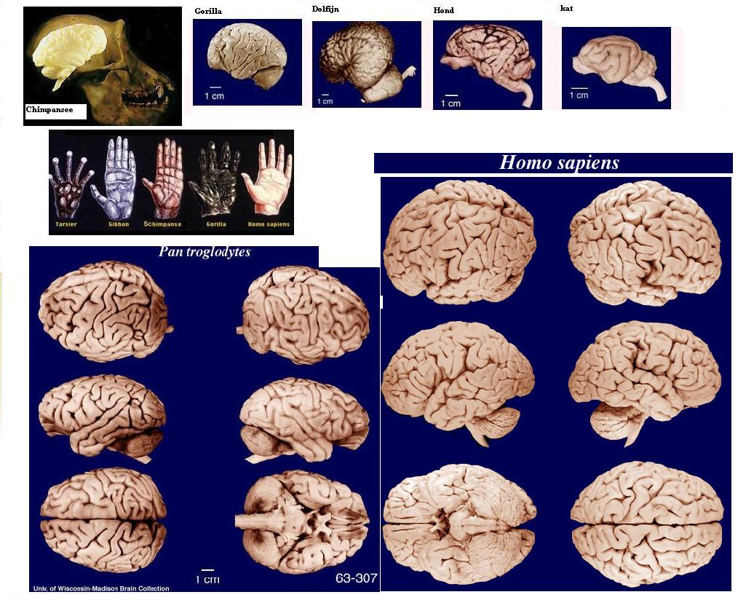

Mens en aap

Superfamily Hominoidea
Family Hylobatidae
- Lar Gibbon (Hylobates lar)
Family Hominidae
- Western Gorilla (Gorilla gorilla)
- Chimpanzee (Pan troglodytes)
Human (Homo sapiens)

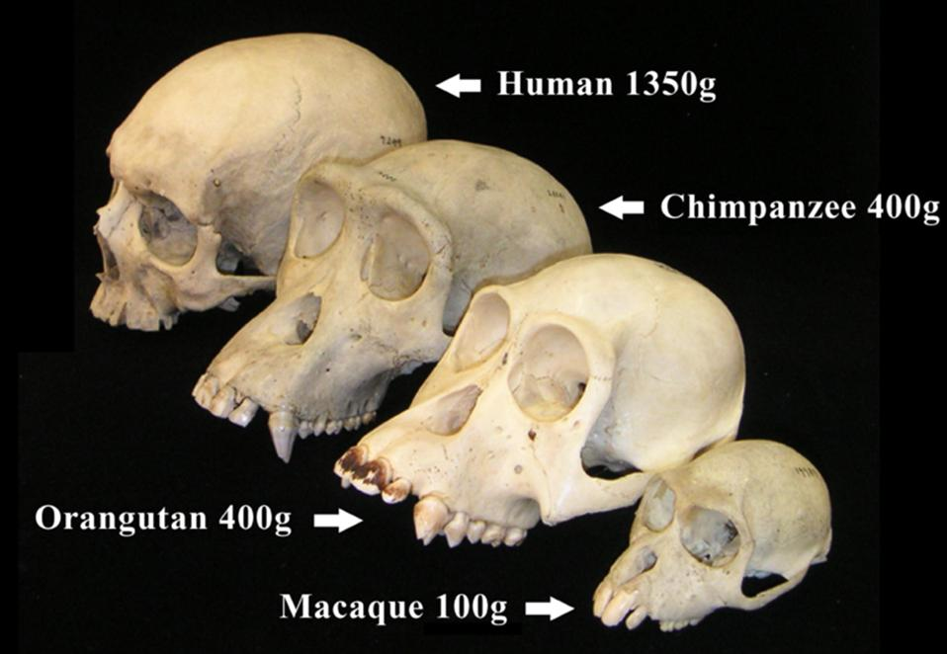

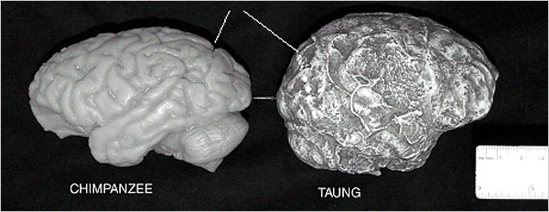

prof_600.1
http://www.nytimes.com/2007/11/27/science/27prof.html?ref=science

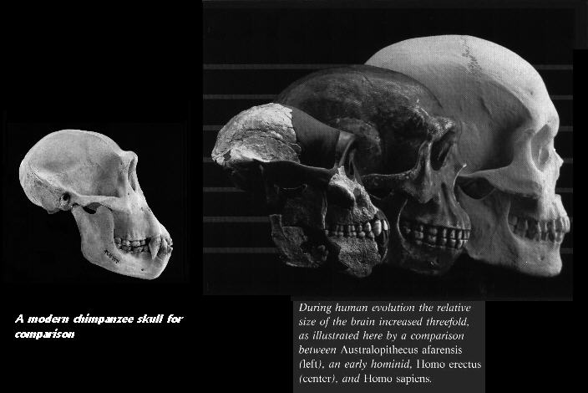

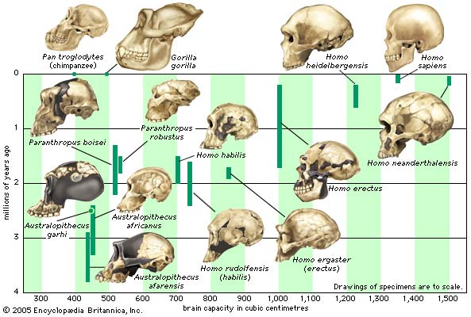

The increase in hominin cranial capacity over time.
Encyclopædia Britannica, Inc.
Hominiden
Hier vind je de stamboom van de hominiden en kun je de leeftijd en herseninhoud bekijken van alle bekende hominiden.
Het tekenen van een stamboom is een bijna onmogelijke klus. Sommige paleoantropologen weigeren dan ook pertinent om een stamboom op papier te zetten. Het probleem met het tekenen van een stamboom is dat het fossielenbestand verre van compleet is. Volgende week kan er een nieuw fossiel worden gevonden die de hele boel op z'n kop zet. Toch is het nuttig om eens in de zoveel tijd de stoute schoenen aan te trekken en een zogenaamde "educated guess" te doen. Ik heb mij bij het maken van deze stamboom onder andere laten inspireren door Donald Johanson en Ian Tattersall.
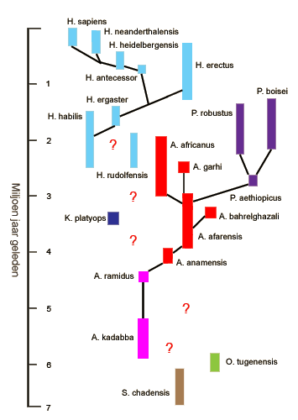
Homo | leeftijd (mln) | herseninhoud (cc)
sapiens | 0,15 - heden | 1100 - 1400
floresiensis | 0,09 - 0,01 | ca 380
neanderthalensis | 0,2 - 0,03 | 1300 - 1650
heidelbergensis | 0,8 - 0,2 | ca 1200
antecessor | 0,8 | onbekend
erectus | 1,8 - 0,1 | 800 - 1000
ergaster | 1,8 - 0,1 | 800 - 1000
rudolfensis | 2,5 - 1,9 | ca 750
habilis | 2,5 - 1,6 | 600 - 750
Paranthropus
robustus | 2,0 - 1,2 | 550 - 600
boisei | 2,6 - 1,0 | 400 - 500
aethiopicus | 2,6 - 1,0 | ca 400
Australopithecus
garhi | 2,5 | 450
africanus | 3,0 - 2,3 | ca 400
afarensis | 3,9 - 3,0 | 400 - 500
bahrelghazali | 3,5 - 3,0 | onbekend
anamensis | 4,2 - 3,9 | < 400
Kenyanthropus
platyops | ~ 3,5 - 3,2
Ardipithecus
ramidus ramidus | 4,4 | onbekend
ramidus kadabba | 5,8 - 5,2 | onbekend
Orrorin
tugenensis | ~ 6 | onbekend
Sahelanthropus
chadensis | ~ 7 - 6 | 380 - 320

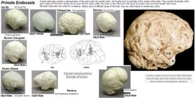
http://deanfalk.com/human-brain-evolution-what-fossils-tell-us/
Human Brain Evolution: What Fossils Tell Us
by DEAN FALK
Hominin paleoneurologists are scientists who investigate brain evolution by studying the fossil record of early human ancestors. How, you might wonder, can one learn about the evolution of the cognitive traits that define humans (language, for example) from fossils?
This kind of research requires interpretation of details that are imprinted in stone, which are often murky and difficult to decipher. Partly for this reason, paleoneurologists argue passionately about how, when, and why human brains evolved to their present-day state.
The evidence that paleoneurologists interpret comes mainly from the fossilized braincases of our early ancestors. Traditionally, the volume of the braincase (its cranial capacity in cubic centimeters, cm3) has been used as a surrogate for brain size. This practice remains widespread even though the cranial capacity of a skull is somewhat of an overestimate for brain size because braincases contain fluids and membranes in addition to brains. Nevertheless, cranial capacities are easy to measure and provide an excellent window into the evolution of brain size when they are plotted against time on a graph. From such data, we know that brain size increased over many millions of years in a wide variety of mammals, including those from major lineages in our own group, the primates.
Compared to most other animals, humans have very large brains in absolute terms (by far, the largest of any primate) and also with respect to the sizes of their bodies (called relative brain size, RBS). Plots of cranial capacities over time reveal that average brain size in living people (around 1350-1400 cm3) is three to four times that of our early ancestors (called australopithecines) who lived in Africa over three million years ago. As our ancestors evolved, natural selection favored an exceptional upward trend in absolute brain size. For a variety of reasons, many scientists view absolute brain size (as opposed to RBS) as the single best measure for tracking the evolution of cognition in our early ancestors. At the moment, it appears that brain size may have topped out in our species, and even declined in some modern groups compared to our late relatives, the Neanderthals. As with computers, size is not everything when it comes to brains—the quality and combination of the brain’s various regions, neurochemicals, and connections (neurological organization) is also extremely important.
Some of the most interesting information about the brains of our ancestors comes from internal molds of braincases, known as endocranial casts or endocasts. An endocast reproduces the shape and, with luck, some of the details of the external surface of the brain (the cerebral cortex) that were imprinted on the walls of the braincase when the individual was alive. This is fortunate for paleoneurologists because the human cerebral cortex is the part of the brain that facilitates highly evolved functions such as language and rational problem solving. For this reason, paleoneurologists spend a good deal of time scrutinizing endocasts from early human relatives, some of whom lived from five to seven million years ago!
Viewed from the outside, brains are composed of different lobes that (broadly speaking) facilitate different basic functions. For example, vision is processed in the occipital lobes at the back of the brain. Brains also have right-left differences, and these are particularly marked in humans—both visually (brains appear lopsided when viewed from the top) and functionally (in the majority of people, language is processed mostly by the left side of the brain, while music depends more on the right side). The regions between the primary cortices that represent the basic functions such as hearing, seeing, and so on are called association cortices. Association cortices synthesize and analyze information they receive from other parts of the brain (including primary cortices), and are thought to have been of paramount importance for the evolution of advanced cognition in humans.
( COMPARING BRAINS & ENDOCASTS )
The cerebral cortex of most primates (and, indeed, most mammals) consists of convolutions of gray matter (gyri) that are separated by grooves (sulci).
The patterns of sulci (sulcal patterns) can be very telling and, for this reason, paleoneurologists are keenly interested in the traces of sulci that are sometimes reproduced on endocasts from the skulls of our early ancestors.
Genetically speaking, chimpanzees (Pan) are the closest living “cousins” of people (Homo). It is, therefore, interesting to compare the sulcal patterns that are typical for the two groups to get an idea of the changes that must have occurred at some point in the cerebral cortices of our ancestors.
Unfortunately, the patterns of the main (named) sulci of humans do not differ very much from those of chimpanzees and the other great apes. In fact, there are only two places in the brain where the typical sulcal pattern of apes and humans differ significantly.
(1)
Apes have a large crescent-shaped sulcus (the lunate sulcus, L) that approximates the front border of the main visual cortex at the back of their brains, but humans do not. In humans, the visual cortex has been displaced toward the back and middle of the brain. As this reorganization evolved, L was lost.
(2) At the sides of the posterior part of the frontal lobes, humans have also lost another dramatic sulcus (the fronto-orbital sulcus, fo) that typifies ape brains. Instead, human brains usually have two little sulci (R & R’ in the illustration), which form two sides of a triangular patch of cerebral cortex.
On the left side of the brain, this patch is part of Broca’s speech area.
A comparison of ape and human sulcal patterns suggests that, as the brains of our ancestors evolved and became larger, the cerebral cortex at both ends of the brain expanded and became reorganized in ways that, presumably, facilitated hominins’ emerging cognitive abilities (such as language).
The trick, of course, is to try to detect when, exactly, these changes in cortical sulcal patterns occurred. So far, we do not know—partly because the relevant sulci do not happen to reproduce well on endocasts.
In sum, what paleoneurologists can potentially learn about human brain evolution from fossils is confined to information about
(1) the evolution of brain size and
(2) how and when limited parts of the cerebral cortex became reorganized. As noted, the cerebral cortex is a highly evolved part of the human brain.
Among other things, it facilitates conscious thought, planning, language, social skills, and scientific, artistic, and musical creativity. Because it is the most superficial part of the brain, the cerebral cortex may leave imprints in skulls, which are sometimes reproduced on endocasts. For these two reasons, paleoneurologists tend to be cortical chauvinists.
Consequently, the internal structures of the brain have not received as much attention from paleoneurologists.
These parts of the brain also evolved, and they are extremely important for processing memories, gut-level feelings, and social interactions in ways that set humans apart from other animals.

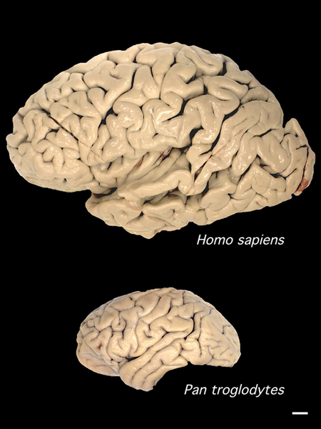

chimphumanbrainwiki.png

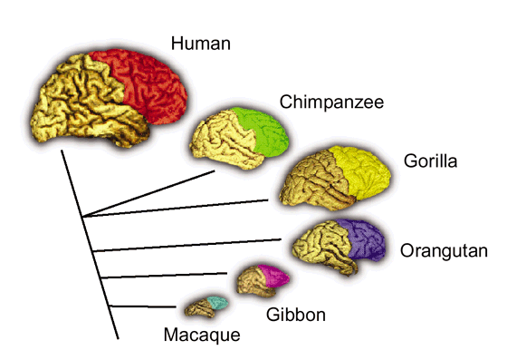

nature neurosciences
A comparison of the frontal lobes (colored) in human and several non-human primate species.
The evolutionary relationships among the species are indicated by the connecting lines. Semendeferi and colleagues5 found that human frontal lobes are not disproportionately larger than predicted for a primate brain of its size. (Figure courtesy of K. Semendeferi and H. Damasio).
http://www.nature.com/neuro/journal/v5/n3/fig_tab/nn0302-190_F1.html

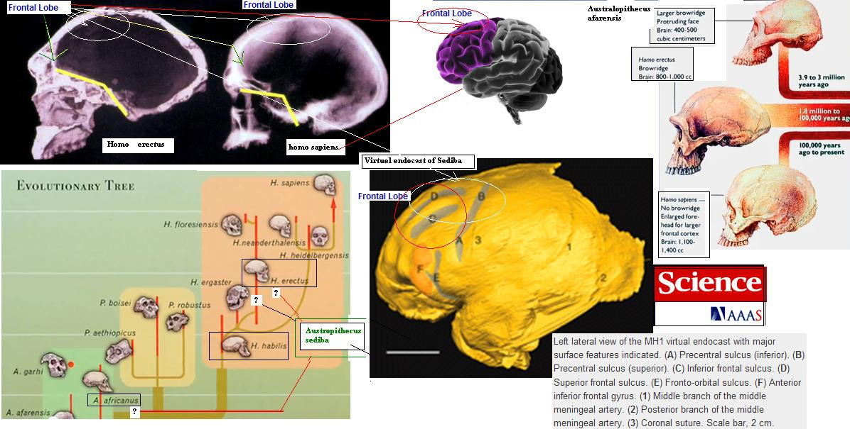

sediba virtual endocast frontal lobe

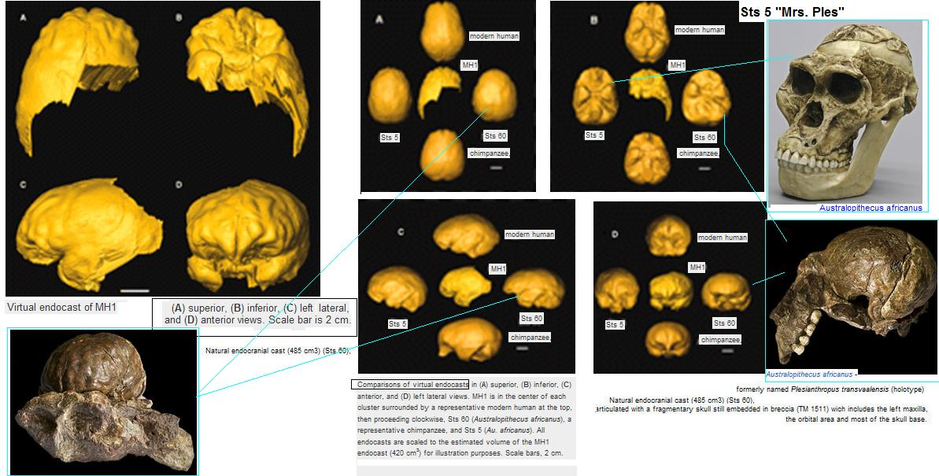

Sediba & africanus endocasts.

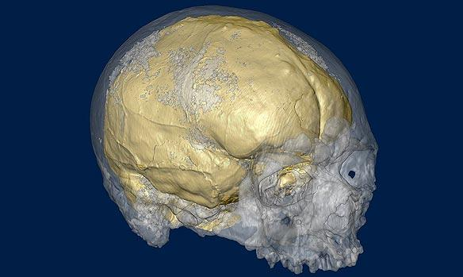

cro cromagnonbrain
Musee National d'histoire naturelle ( Paris.)
Antoine Balzeau
http://www.physorg.com/news187877156.html
-- A new replica of an early modern human brain has provided further evidence for the theory that the human brain has been shrinking. The skull belonged to an elderly Cro Magnon man, whose skeleton is called Cro Magnon 1. The entire skeleton was discovered in 1868 in the Cro Magnon cave in Dordogne, France, and has since become one of the most famous Upper Palaeolithic skeletons. Using new technology, researchers have produced a replica of the 28,000-year-old brain and found that it is about 15-20% larger than our brains.
http://www.timesonline.co.uk/tol/news/science/article7060327.ece

Cro-Magnon "slimmer" ?
Uit, voorzover ik weet (nog) niet gepubliceerd, onderzoek van Antoine Balzeau en
Dominique Grimaud Hervé (CNRS) zou blijken dat onze hersens wel 15-20% zijn gekrompen ten opzichte van die van de Cro-Magnon.
(Gert korthof ) Mijn idee is dat door een foutje tamelijk grote hersenen ontstonden, waarvan
niet alles nuttig of nodig was, en waar in de loop van de tijd onnodige delen afgetrimd werden
door vervolgmutaties.
Alles wat je kan missen zonder functieverlies is niet schadelijk of zelfs nuttig als het
verdwijnt want het kost alleen maar energie om het te maken.
Ons DNA zou volgens ander wel gepubliceerd onderzoek
http://www.plosone.org/doi/pone.0002700 hetzelfde zijn gebleven.(1) Als die Fransen gelijk hebben, dan betekent dat dat grootte er niet altijd toe doet.
( gert korthof )
Die hersenkrimp is zeer interessant.
Lijkt op het verhaal van de Boskop man: die had een veel grotere herseninhoud maar is
uitgestorven.
De theorie van de sociale complexiteit.
( Gert Korthof ) Die sociale hypothese is erg interessant.
Dit is het motto van een boek over Empathy:
“Seeking to understand the minds and brains of people
who are seeking to understand other people’s minds.”
Als er iets duidelijk wordt dan is het wel de fascinatie met wat er in een ander mens omgaat,
vooral in diens brein.
Ondertussen heeft dit (het begrijpen van de gedachtenwereld van andere mensen) een giga groot nut voor een stabiele, soepel verlopende samenleving.
Die fascinatie wat er in iemands brein afspeelt is niet van gisteren, ook al onderzoeken we
het tegenwoordig met wetenschappelijke methodes!
(1) (Korthof ) DNA:
pas op: het gaat om mitochondriaal DNA (mtDNA ) dat bevat maar 37 genen.
Het merendeel van ons DNA bevindt zich in de kern (’nuclear DNA’).
.

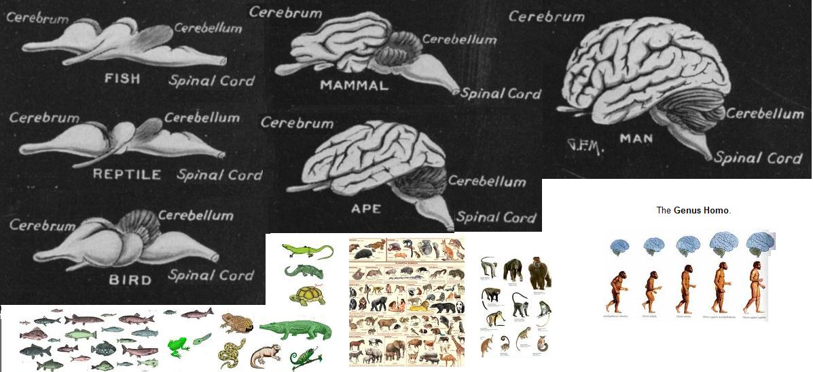

edit delete reply
tsjok45 wrote on Jan 31, '09, edited on Jan 31, '09
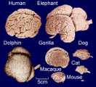
Amerikaanse zwarte beer

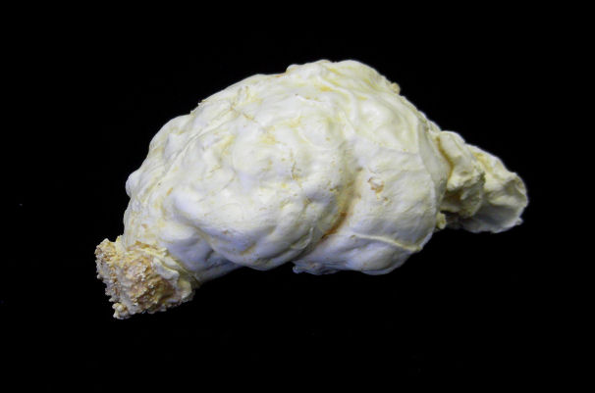
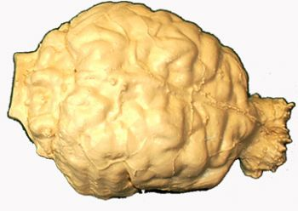
The American Black Bear (Ursus americanus) is the most common bear species native to North America. It lives throughout much of the continent, from northern Canada and Alaska south into Mexico, from the Atlantic to the Pacific. This includes 41 of the 50 states and all Canadian provinces except Prince Edward Island. Populations in the east-central and southern United States remain in the protected mountains and woodlands of parks and preserves, though bears will occasionally wander outside the parks' boundaries and have set up new territories, in some cases on the margins of urban environments in recent years as their populations increase. Although there were probably once as many as two million black bears in North America long before European colonization, the population declined to a low of 200,000 as a result of habitat destruction and unrestricted hunting. By current estimates, more than 800,000 are living today on the continent.
The American Black Bear usually ranges in length from 59- 72 inches and typically stands about 31- 37 inches at the shoulder. Standing up on its hind feet, a black bear can be up to 7 feet tall. Males are 33% larger than females. Females weigh between 90 and 400 pounds; males weigh between 250 and 600 pounds). Adult black bears seldom exceed 660 pounds but exceptionally large males have been recorded from the wild at up to 95 inches long and at least 800 pounds. The biggest American black bear ever recorded was a male from North Carolina that weighed 880 pounds.

HERSENEN PRIMATEN

Groei zoogdier brein
20 mei 2011
http://www.kennislink.nl/publicaties/beter-reukvermogen-groter-brein

Het relatief grote brein van zoogdieren en mensen is waarschijnlijk ontstaan door een verbeterde reukzin. Dat hebben Amerikaanse wetenschappers vastgesteld.
BBC News

De eerste hersengebieden die in de loop van de evolutie een groter formaat aannamen bij zoogdieren, waren betrokken bij de reukzin.

Volgens wetenschappers kan hieruit worden afgeleid dat de groei van het brein van de eerste zoogdieren begon door het ontstaan van een meer geavanceerd reukvermogen. Dat meldt men naar aanleiding van een studie van wetenschappers aan de Universiteit van Texas.
De onderzoekers kwamen tot hun bevindingen door de twee van de oudste fossielen van zoogdieren te bestuderen
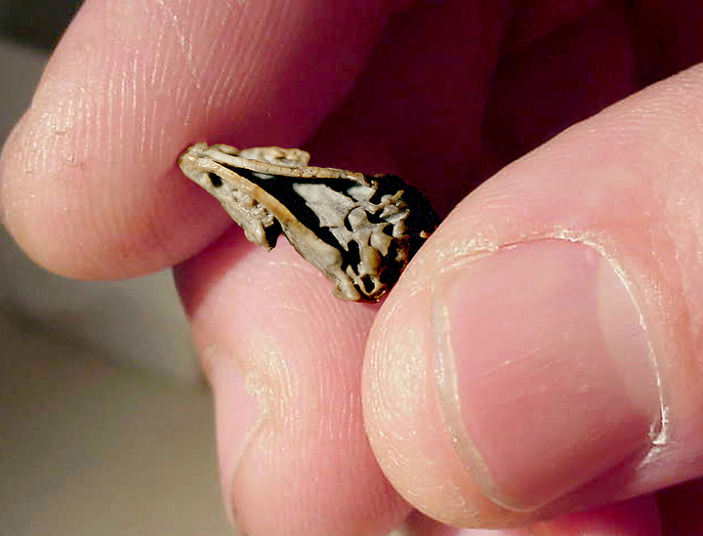
. 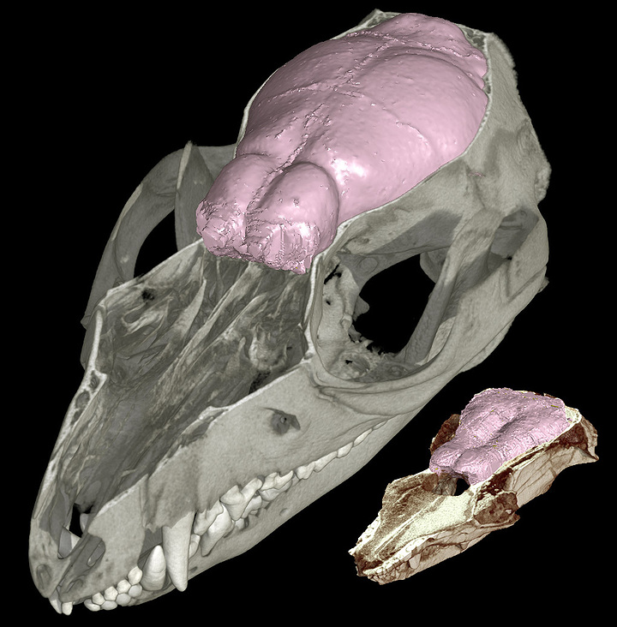
the tiny fossilised skulls of 190-million-year-old Morganucodon oehleri and Hadrocodium wui, both of which were discovered in China.
Scan of Hadrocodium brain shown in pink

Ze maakten onder meer scans van de binnenkant van een schedel.
Uit het onderzoek bleek dat de hersengebieden voor reuk groter waren dan bij meer primitieve soortgenoten.
De resultaten van het onderzoek zijn gepubliceerd in het wetenschappelijk tijdschrift Science.

Een verbeterd reukvermogen stelde de eerste zoogdieren mogelijk in staat om ook ’s nachts te jagen.
“Hierdoor konden ze profiteren van nachtelijke voedingsbronnen, zoals insecten en geleedpotigen die alleen ’s nachts actief waren”, verklaart hoofdonderzoeker Timothy Rowe.
Reukzin werd tot nu toe niet beschouwd als een belangrijke factor in de evolutie van zoogdieren. Dat heeft volgens Rowe vooral te maken met de fossielen die tot nu toe zijn bestudeerd.

“De meeste fossielen die zijn gevonden, bestaan uit kaken en tanden, dus de meeste speculaties over evolutie hadden betrekking op voeding”, aldus Rowe. “Reukzin stond tot nu toe niet op de radar van paleontologen.”

Van klein naar groot

54 miljoen jaar oude apenschedel laat evolutie van de hersenen zien
Primitieve apen hadden kleine hersenen en gingen sterker op geur af dan op zicht. Dat concluderen Amerikaanse anthropologen op basis van een virtueel model van een 54 miljoen jaar oude apenschedel. Zij brachten de leefgewoonten van deze oeraap zo goed mogelijk in kaart om te bepalen welke factoren een rol spelen in de evolutie van kleine naar grote hersenen.
Moderne apen en ook mensen hebben relatief grote en complexe hersenen. Dit onderscheidt de aapachtigen van andere zoogdieren. Toch is het brein van apen niet altijd groot geweest, hier zijn miljoenen jaren van evolutie aan vooraf gegaan. Wetenschappers proberen te doorgronden waarom moderne apen zulke grote hersenen hebben ontwikkeld. De meeste verklaringen hiervoor komen op dit moment van waarnemingen aan soorten die evolutionair dicht bij de moderne apen staan.

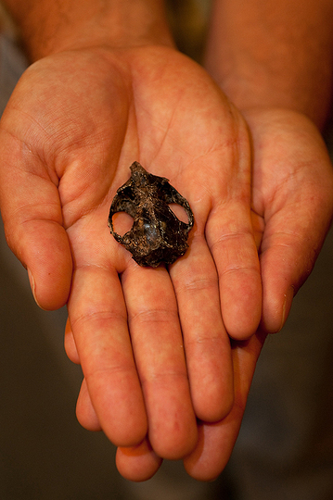
Dit kleine schedeltje (ongeveer vier centimeter lang) is 54 miljoen jaar oud. Het behoort toe aan een primitieve apensoort die gezien kan worden als een neefje van de vroegste voorouder van moderne apen.Afbeelding: © Eric Zamora (University of Florida)
3D-model
De Amerikanen vonden enkele jaren geleden een primitief apenschedeltje van 54 miljoen jaar oud. Het bleek te gaan om een aap die leefde in de miljoenen jaren tussen het uitsterven van de dino’s en het ontstaan van de eerste moderne apen. Deze oeraap kan volgens de onderzoekers gezien worden als het neefje van de vroegste voorouder van moderne apen.

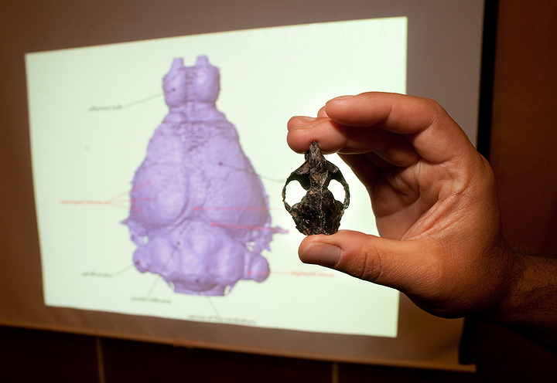
Het 3D-model van de hersenen op het scherm is gemaakt met behulp van een CT-scan. De onderzoekers maakten ruim 1200 opnamen van het schedeltje om de hersenen te kunnen reconstrueren.Afbeelding: © Eric Zamora (University of Florida)
De schedel was ongeveer vier centimeter lang en nog bijna helemaal intact. Dit maakte het mogelijk om de hersenen van de aap virtueel te reconstrueren. Met behulp van een CT-scan schoten de onderzoekers ruim 1200 plaatjes die zij vervolgens weer samensmolten tot één 3D-model. De hersenen van de oeraap waren de helft of twee derde van de omvang van de hersenen van de kleinste moderne apen. Bovendien was het centrum voor geurwaarneming sterk ontwikkeld en het visuele vermogen juist niet.

Van boom tot boom
De oeraap gaat sterk af op geur, de moderne aap op zicht. Het lijkt erop dat de ontwikkeling van het visuele vermogen samen gaat met de ontwikkeling van grote hersenen. Maar voor welke functie hebben moderne apen dat scherpe zicht dan nodig? Met andere woorden: waarom zijn grote hersenen geëvolueerd? Om daar achter te komen reconstrueerden de Amerikanen zoveel mogelijk leefgewoonten van de oeraap en vergeleken deze met die van moderne apen.
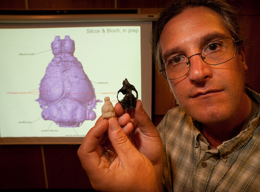
Jonathan Bloch, één van de onderzoekers, laat hier het schedeltje en afgietsel van de herseninhoud van de primitieve aap zien. Op het scherm op de achtergrond is het virtuele 3D-model zichtbaar. Afbeelding: © Eric Zamora (University of Florida)
Zowel de oeraap als sommige moderne apen leven in bomen en eten voornamelijk fruit. Dit betekent dat deze leefgewoonten niet van invloed zijn geweest op het ontwikkelen van grote hersenen. Er is ook een groot verschil tussen de oeraap en moderne apen: de eerste sprong niet van boom tot boom. De onderzoekers denken dat grote hersenen nodig zijn om in een dicht bebost gebied snel door de bomen te kunnen verplaatsen. Om dit te bewijzen hebben zij meer fossielen nodig van primitieve apenschedels.

Bronnen
Virtual endocast of Ignacius graybullianus
(Paromomyidae, Primates) and brain evolution in early primates (Mary Silcox, Claire Dalmyn en Jonathan Bloch), PNAS, juni 2009

Zie ook
- Grote hersenen voor snelle evolutie (Kennislinkartikel)
- De prijs van de menselijke evolutie (Kennislinkartikel)
- Ook Neanderthaler had grote hersenen (Kennislinkartikel)
- Uit eten in de steentijd (Kennislinkartikel)

..\Primate Brains.pdf intro.pdf

Mensapen en mensachtigen en de mens

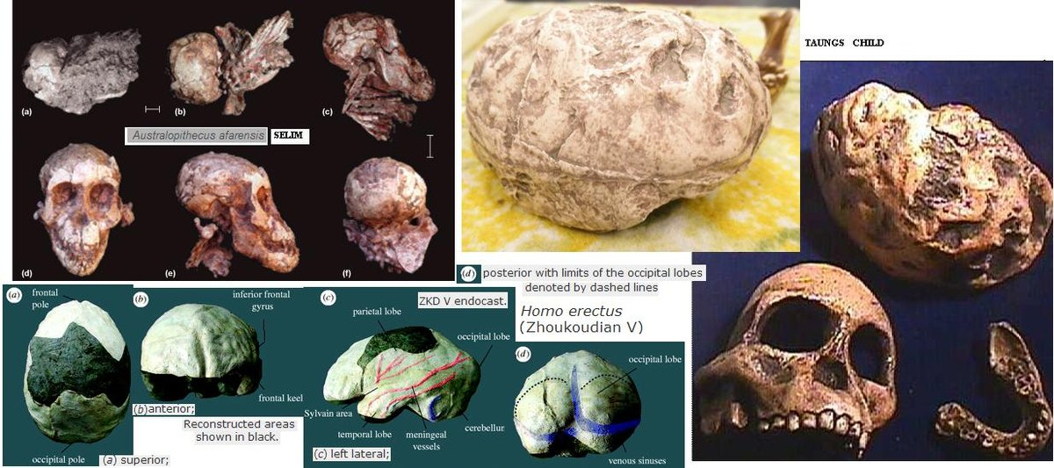

Selim Taungs zhoukoudien V.

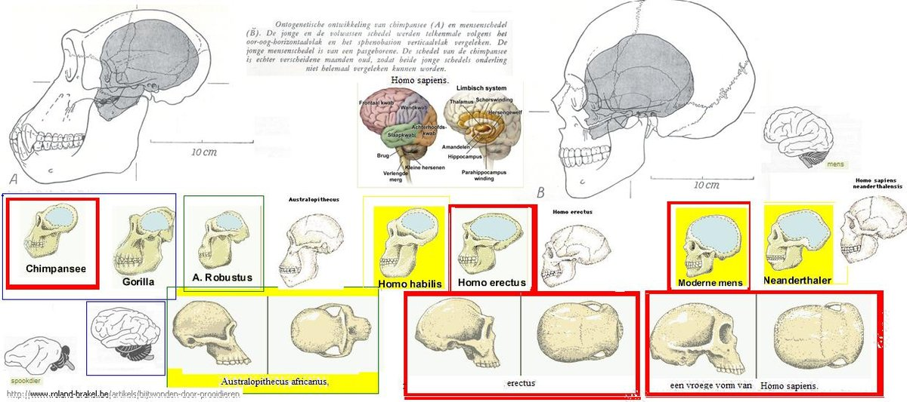
http://www.roland-brakel.be/artikels/bijtwonden-door-prooidieren
De menselijke hersenen bestaan heel grosso-modo uit twee delen, of beter gezegd : twee rond elkaar liggende lagen. In het diepste van de hersenen; - centraal dus -; liggen de primitieve hersenen: deze die we gemeenschappelijk hebben met alle zoogdieren en ook met de reptielen. Het zijn de eerste lagen die werden neergezet door de evolutie.
In 1878 beschreef Paul BROCA, de beroemde franse neuroloog in zijn werk “Anatomie comparée des circonvolutions cérébrales. Le grand lobe limbique et la scissure limbique dans la série des mammifères.” als eerste deze splitsing in 2 lagen. Sindsdien dragen deze oerhersenen de naam van limbische hersenen (limbisch systeem). Rond deze primitieve hersenen heeft zich tijdens miljoenen jaren-evolutie een nieuwe, recente laag neergezet en ontwikkeld : de nieuwe hersenen of beter gezegd : de nieuwe schors (of de nieuwe enveloppe). Vandaar de naam neocortex. Hoe meer de diersoorten zich ontwikkeld hebben, hoe groter het volume en hoe groter het belang van deze neocortex.
De meest recente ontwikkelingen van deze hersenlaag speelt zich af in de prefrontale cortex (juist achter het voorhoofd). Dit is de reden waarom de moderne mens, de Homo sapiens, een duidelijk gewelfd voorhoofd bezit in vergelijking met de oermens en de primaten.
In de loop van de evolutie zijn de hersenen van achteren naar voor gegroeid (dit is een visie van een dierenarts; een humane-arts zou spreken van onderen naar boven ! nvdr), waarbij de nieuwere delen zich ontwikkelden als expansies van het oudere deel.
Het elementairste en primitiefste deel van de hersenen, -dat deel dus dat we gemeenschappelijk hebben met alle diersoorten (die rijker zijn dan een minimaal zenuwstelsel)- is de hersenstam. Deze is verantwoordelijk voor de basale levensfunkties zoals ademhaling en het metabolisme van de andere organen en controleert stereotypische reacties en bewegingen. Denken, redeneren of leren doet dit primitieve brein niet. Het zijn eerder voorgeprogrammeerde regulatiemechanismen die het lichaam “runnen” en reageren naar het princiepe van “overleven”.
Het gevoelsleven is van oudsher ingebakken in de cellen van het reukcentrum. Alle vormen van contact met de buitenwereld verliep vroeger over de geurenwereld. Of het nu om prooien ging, of gevaren, of sexuele partners of domeinafbakening: alles heeft een specifieke moleculaire signatuur. In het reukcentrum werd een schifting gedaan van deze geuren; en nadien gesorteerd in herkenbare, relevante categorieën. Een tweede laag cellen in het reukcentrum stuurde reflexboodschappen door het gehele zenuwstelsel naar het lichaam om te vertellen wat het moest doen: aanvallen, achtervolgen, vluchten, etc.
Nadien ontstonden nieuwe, verfijnde lagen rondom de hersenstam waarvan een overzicht in volgende tabel. Wat men noemt “de reptielenhersenen” bestaat uit het verlengde (rugge)merg, de hersenstam, de pons en de kleine hersenen. De taak van reptielenhersenen is zelfbehoud. Later, met het opkomen van de eerste zoogdieren, voegde het limbisch systeem emoties toe aan de primaire vlucht-vecht reactie. Ook leervermogen en geheugen werd aan het programma toegevoegd. Dit stelde de hogere dieren in staat om bepaalde keuzes te maken, gestoeld op voorafgaandelijke ervaringen.
De neocortex, in fine, bracht nuances mee in het gevoelsleven. De link tussen limbisch systeem en neocortex is de voedingsbodem voor wat we noemen de moederliefde. Onze (huidige ) reptielen, met geen of rudimentaire neocortex, zijn niet tot moederliefde in staat.(= Van dino's wordt tegenwoordigh verondersteld dat ze wel degelijk ook broedzorg kenden/Ook krokodillen verdedigen hun eieren ... )

Conclusie:
we zijn dus als mens verplicht om te aanvaarden dat in het centrum van onze hersenen diezelfde hersenstructuren ons leven beheersen als deze van de diersoorten die ons voorgingen.
In feite: hersenen binnen onze hersenen.

Vergelijking hersenen mens en chimpansee :
10 december 2004 " De Morgen "

Nieuw hersenonderzoek toont aan dat de hersenen van de mens en die van de chimpansee in opvallende mate en op verschillende vlakken op elkaar lijken.
Twee onderzoeken die in het vakblad Behavioral Neuroscience gepubliceerd staan, tonen aan dat zowel qua structuur als qua functieverdeling de mensenhersenen en de apenhersenen erg op elkaar lijken.
Voor het eerste onderzoek ( 1) werden hersenscans genomen van zestig chimpansees. Daaruit bleek dat de hippocampus, een centraal hersengebied dat onder meer een rol speelt bijleerprocessen, gemoedswisselingen, eetlust, ruimtelijk geheugen en slaap, bij de apen asymetrisch is.
--->De rechterhelft is duidelijk groter dan de linker. Dat is bij mensen net zo. ---> Bovendien bleek dat ook de amygdala wél symmetrisch is bij de apen, net zoals bij de mens.
Daarmee wordt bevestigd dat de hersenen van mensen en apen niet alleen beide asymetrisch zijn maar dat ze op dezelfde manier asymetrisch zijn.
Die bevindingen sluiten aan bij eerder onderzoek (2)waaruit bleek dat het niet-limbische gedeelte van de apenhersenen ook al erg goed lijken op mensenhersenen.
Belangrijk bij dat alles is dat die asymetische structuren in de hersenen allerlei gedragingen sturen.
Nu wordt onder meer duidelijker waarom het bij alle primaten zo is dat de linkerhelft van het gezicht, dat gecontroleerd wordt door de rechterhersenhelft, emotioneel expressiever is dan de rechterkant.
Een hippocampus die rechts groter is, verklaart wellicht ook het goed ontwikkelde ruimtelijke geheugen van primaten en loopt parallel met hoe de rechterkant van de hippocampus ook bij mensen instaat voor ruimtelijk geheugen.
Een tweede studie toont voor het eerst een verband aan tussen een voorkeur om met een bepaalde hand te werken en asymetrieën in de cortex van apenhersenen.
Dat onderzoek ondermijnt de overtuiging van velen dat er alleen bij mensen een neurologische basis is die links-of rechtshandigheid bepaalt.
Net zoals bij mensen bepaalt de anatomie van de hersenen of een chimpansee links- of rechtshandig is.
Net zoals bij mensen blijken er ook bij chimpansees meer rechtshandigen te zijn.
Die tweede studie bevestigt ook dat het principe van een voorkeur voor een bepaalde hand iets is wat zeker vijf miljoen jaar geleden ook al voorkwam en zich onafhankelijk van taal en spraak ontwikkeld heeft.

Links
Behavorial Neuroscience
http://www.apa.org/journals/bne.html
(1) Asymmetries in the Hippocampus and Amygdala of Chimpanzees(Pan troglodytes
)
http://www.apa.org/journals/bne/press_releases/december_2004/bne11861460.pdf
(2)Handedness in Chimpanzees (Pan troglodytes
) Is Associated wth Asymmetries of the Primary Motor Cortex but Not wth Homologous Language Areas
http://www.apa.org/journals/bne/press_releases/december_2004/bne11861176.pdf
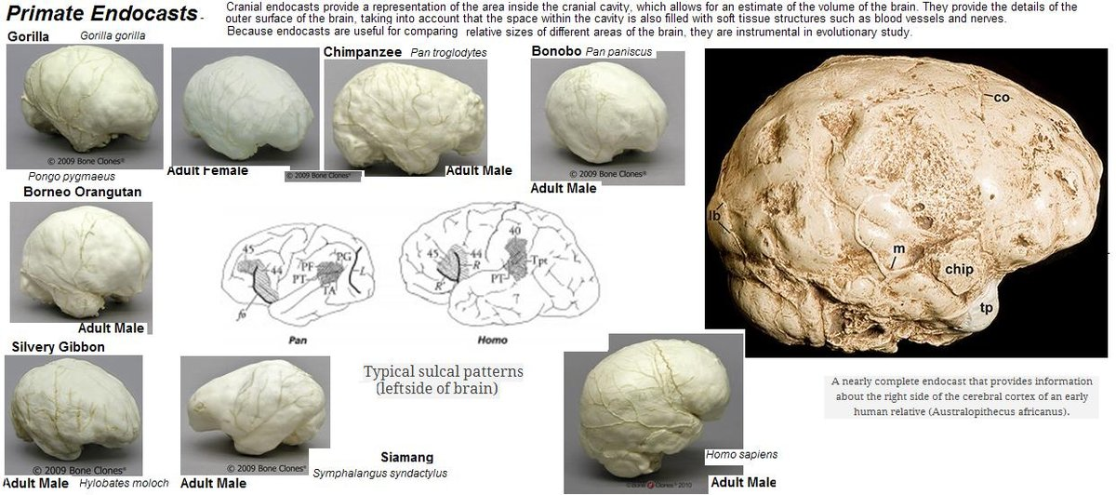

Primate endocasts.

http://deanfalk.com/human-brain-evolution-what-fossils-tell-us/
Human Brain Evolution: What Fossils Tell Us
by DEAN FALK
Hominin paleoneurologists are scientists who investigate brain evolution by studying the fossil record of early human ancestors. How, you might wonder, can one learn about the evolution of the cognitive traits that define humans (language, for example) from fossils?
This kind of research requires interpretation of details that are imprinted in stone, which are often murky and difficult to decipher. Partly for this reason, paleoneurologists argue passionately about how, when, and why human brains evolved to their present-day state.
The evidence that paleoneurologists interpret comes mainly from the fossilized braincases of our early ancestors. Traditionally, the volume of the braincase (its cranial capacity in cubic centimeters, cm3) has been used as a surrogate for brain size. This practice remains widespread even though the cranial capacity of a skull is somewhat of an overestimate for brain size because braincases contain fluids and membranes in addition to brains. Nevertheless, cranial capacities are easy to measure and provide an excellent window into the evolution of brain size when they are plotted against time on a graph. From such data, we know that brain size increased over many millions of years in a wide variety of mammals, including those from major lineages in our own group, the primates.
Compared to most other animals, humans have very large brains in absolute terms (by far, the largest of any primate) and also with respect to the sizes of their bodies (called relative brain size, RBS). Plots of cranial capacities over time reveal that average brain size in living people (around 1350-1400 cm3) is three to four times that of our early ancestors (called australopithecines) who lived in Africa over three million years ago. As our ancestors evolved, natural selection favored an exceptional upward trend in absolute brain size. For a variety of reasons, many scientists view absolute brain size (as opposed to RBS) as the single best measure for tracking the evolution of cognition in our early ancestors. At the moment, it appears that brain size may have topped out in our species, and even declined in some modern groups compared to our late relatives, the Neanderthals. As with computers, size is not everything when it comes to brains—the quality and combination of the brain’s various regions, neurochemicals, and connections (neurological organization) is also extremely important.
Some of the most interesting information about the brains of our ancestors comes from internal molds of braincases, known as endocranial casts or endocasts. An endocast reproduces the shape and, with luck, some of the details of the external surface of the brain (the cerebral cortex) that were imprinted on the walls of the braincase when the individual was alive. This is fortunate for paleoneurologists because the human cerebral cortex is the part of the brain that facilitates highly evolved functions such as language and rational problem solving. For this reason, paleoneurologists spend a good deal of time scrutinizing endocasts from early human relatives, some of whom lived from five to seven million years ago!
Viewed from the outside, brains are composed of different lobes that (broadly speaking) facilitate different basic functions. For example, vision is processed in the occipital lobes at the back of the brain. Brains also have right-left differences, and these are particularly marked in humans—both visually (brains appear lopsided when viewed from the top) and functionally (in the majority of people, language is processed mostly by the left side of the brain, while music depends more on the right side). The regions between the primary cortices that represent the basic functions such as hearing, seeing, and so on are called association cortices. Association cortices synthesize and analyze information they receive from other parts of the brain (including primary cortices), and are thought to have been of paramount importance for the evolution of advanced cognition in humans.
( COMPARING BRAINS & ENDOCASTS )
The cerebral cortex of most primates (and, indeed, most mammals) consists of convolutions of gray matter (gyri) that are separated by grooves (sulci).
The patterns of sulci (sulcal patterns) can be very telling and, for this reason, paleoneurologists are keenly interested in the traces of sulci that are sometimes reproduced on endocasts from the skulls of our early ancestors.
Genetically speaking, chimpanzees (Pan) are the closest living “cousins” of people (Homo). It is, therefore, interesting to compare the sulcal patterns that are typical for the two groups to get an idea of the changes that must have occurred at some point in the cerebral cortices of our ancestors.
Unfortunately, the patterns of the main (named) sulci of humans do not differ very much from those of chimpanzees and the other great apes. In fact, there are only two places in the brain where the typical sulcal pattern of apes and humans differ significantly.
(1)
Apes have a large crescent-shaped sulcus (the lunate sulcus, L) that approximates the front border of the main visual cortex at the back of their brains, but humans do not. In humans, the visual cortex has been displaced toward the back and middle of the brain. As this reorganization evolved, L was lost.
(2) At the sides of the posterior part of the frontal lobes, humans have also lost another dramatic sulcus (the fronto-orbital sulcus, fo) that typifies ape brains. Instead, human brains usually have two little sulci (R & R’ in the illustration), which form two sides of a triangular patch of cerebral cortex.
On the left side of the brain, this patch is part of Broca’s speech area.
A comparison of ape and human sulcal patterns suggests that, as the brains of our ancestors evolved and became larger, the cerebral cortex at both ends of the brain expanded and became reorganized in ways that, presumably, facilitated hominins’ emerging cognitive abilities (such as language).
The trick, of course, is to try to detect when, exactly, these changes in cortical sulcal patterns occurred. So far, we do not know—partly because the relevant sulci do not happen to reproduce well on endocasts.
In sum, what paleoneurologists can potentially learn about human brain evolution from fossils is confined to information about
(1) the evolution of brain size and
(2) how and when limited parts of the cerebral cortex became reorganized. As noted, the cerebral cortex is a highly evolved part of the human brain.
Among other things, it facilitates conscious thought, planning, language, social skills, and scientific, artistic, and musical creativity. Because it is the most superficial part of the brain, the cerebral cortex may leave imprints in skulls, which are sometimes reproduced on endocasts. For these two reasons, paleoneurologists tend to be cortical chauvinists.
Consequently, the internal structures of the brain have not received as much attention from paleoneurologists.
These parts of the brain also evolved, and they are extremely important for processing memories, gut-level feelings, and social interactions in ways that set humans apart from other animals.

Wat hebben creationisten te zeggen over hersengrootte?
Auteur: Jim Foley
Hersengroottes [zie “noot”] verschillen aanzienlijk tussen individuele organismen van eenzelfde soort en deze regel geldt voor iedere soort. De verschillen in hersengrootte zijn echter niet zomaar gerelateerd aan de intelligentie. In plaats daarvan is er wel een zwakke correlatie met de lichaamsgrootte: grote mensen hebben meestal grotere hersenen. Hierdoor zullen vrouwen gemiddeld kleinere hersenen hebben dan mannen en zullen Pygmeeën kleinere hersenen hebben dan Zulu’s. De gemiddelde intelligentie van al deze groepen is echter –voor zover is geweten- dezelfde. Cijfers omtrent de gemiddelde hersengrootte bij de moderne mens lijken te verschillen tussen bronnen, maar een karakteristieke waarde bedraagt 1350 of 1400 cc (kubieke centimeter). De onderstaande cijfers geven een indruk over de normale variatie binnen moderne, menselijke schedelgrootte (schedels van Homo sapiens). Burenhult (1993) zegt dat 90 percent van alle menselijke schedels past binnen een grootte-interval van 1040 tot 1595 cc, met als extreme waarden 900 en 2000 cc. S. J. Gould herbekeek in zijn boek “De Mens Gemeten” (“The Mismeasure of Man”) een negentiende-eeuwse studie, die werd uitgevoerd door Morton. In deze studie werden de groottes van 600 schedels gemeten. Deze schedels varieerden in grootte binnen een interval van 950 tot 1870 cc. Vijfentwintig percent van het staal bestond echter uit schedels van Peruvianen met een kleine gestalte, zodat het cijfer (950 cc) lager ligt dan indien het bepaald zou zijn geweest voor 600 willekeurig geselecteerde mensen. Morton verdeelde zijn schedels ook in groepen per ras. Het laagste gemiddelde voor een groep bedraagt 1230 cc.
Verscheidene bronnen –sommige zijn creationistisch van aard- geven lagere limieten voor de hersengrootte. De vooraanstaande Britse anatoom Sir Arthur Keith gaf in 1948 855 cc aan als het laagst gekende, menselijke hersenvolume. Vergelijk dit met de 650 cc, wat in die periode het grootst gekende hersenvolume voor gorilla’s was. Er bestaan zelfs mensen met hersenen die kleiner zijn dan 650 cc. Deze situatie is echter zeer zeldzaam. De microcefalen, die een intelligentie bezitten die lager is dan de norm, kunnen zelfs een hersengrootte van slechts 600 cc hebben. Dit betreft echter een medische afwijking en dergelijke schedels kunnen niet als normaal worden aanzien.
Hrdlicka (1939) bestudeerde de extreme waarden (maximum en minimum) voor hersengrootte door 12000 Amerikaanse schedels van moderne mensen te onderzoeken. De schedels maakten deel uit van de verzamelingen in het Nationaal Museum van de VS (US National Museum). Van de 12000 schedels varieerden de groottes van de 29 kleinste schedels (of minder dan 1 op 400) van 910 tot 1050 cc. Hrdlicka beweert dat de kleinste schedel in deze collectie (910cc) het kleinste volume, dat ooit gemeten is voor een menselijke schedel, bezit. De schedels met een klein volume waren niet primitief of afwijkend -op welke manier dan ook. Hun kleine volume was enkel het resultaat van de beperkte omvang van hun volledige schedel. Dus, hoewel de onderlimiet voor de hersengrootte bij de moderne mens overlapt met die bij Homo erectus, zijn hun schedels zeer verschillend. Bij H. erectus is –in vergelijking met H. sapiens- de hersendoos kleiner ten opzichte van de rest van de schedel. Bij kleine moderne mensen, met normale verhoudingen van de schedel, is hersengrootte klein, enkel en alleen omdat de schedel klein is. Vergelijk de bovenstaande cijfers met vijf meetbare schedels van Java-mensen (H. erectus). Hun grootte bedraagt gemiddeld 930 cc en de kleinste schedel is 815 cc groot. Dit is minder dan het minimum bij de 600 moderne schedels, die werden bestudeerd door Morton en hierboven worden aangehaald. Meer nog, in tegenstelling tot de moderne mensen met kleine hersengrootte, bezitten deze schedels afgeplatte hersendozen en grote wenkbrauwribbels.
Deze cijfers tonen ook hoe buitengewoon de Turkana-jongen (H. erectus/H. ergaster) is. Als volwassen persoon zou hij ongeveer 183 cm lang zijn geweest. Dit is zelfs groot in vergelijking met de huidige standaard. Men verwacht dan ook dat mensen met deze lengte een hersengrootte, die groter is dan de gemiddelde hersengrootte, hebben. De geschatte hersengrootte, die de Turkana-jongen als volwassen persoon vermoedelijk zou gehad hebben (910cc), is echter kleiner dan de hersengrootte bij nagenoeg alle moderne mensen, gemeten over verschillende lengtes en geslachten. Slechts minder dan één percent van de moderne mensen bezit een hersengrootte die kleiner is dan 910 cc. Ter vergelijking: 900cc is de typische hersengrootte voor een modern kind van drie of vier jaar, met een gewicht van 15 kg.
De creationist Marvin Lubenow (1992) beweert dat de laagste limiet voor de moderne, menselijke schedelcapaciteit 700 cc is. Dit getal ligt veel lager dan de cijfers die worden teruggevonden in wetenschappelijke publicaties. Zijn bron is “Rassen, Types en Etnische groepen” (“Race, Types and Ethnic Groups”) van Stephen Molnar. Molnar zegt “dat er vele personen zijn met 700-800 cm³ als schedelcapaciteit”, maar hij noch zijn bronnen citeren een bron met deze informatie. In feite spreekt één van de bronnen Molnar (en Lubenow) tegen. Tobias (1970) zegt dat, in overeenstemming met Dart, “schijnbaar normale wezens hebben bestaan met hersengroottes van 700 en 800 cc” (misschien is Molnars bewering een verkeerde weergave hiervan) en dat de kleinste schedelcapaciteit, die ooit werd gedocumenteerd, 790 cc is. Dit spreekt Molnars bewering, dat “vele” moderne mensen een schedelcapaciteit beneden 800 cc bezitten, sterk tegen. Integendeel, er blijkt uit een veelheid aan bronnen dat waarden beneden 900 cc extreem zeldzaam zijn en dat waarden beneden 800 cc bijna onbestaand zijn.
Zelfs indien mensen worden gevonden met een schedelcapaciteit van 700 cc, zal het nog altijd onwaarschijnlijk zijn als Lubenow beweert dat ER1470 (nummer van een schedel; zeer waarschijnlijk van Homo habilis) met 750-775 cc “binnen de normale menselijke spreiding (qua hersengrootte)” ligt. Men zou even goed kunnen beweren dat een volwassen persoon met een lengte van 122 cm eveneens binnen de normale spreiding (qua lichaamslengte) valt, op basis van het feit dat sommige mensen slechts 107 cm groot zijn. Dergelijke gevallen –als ze zelfs al optreden- zijn duidelijk zeer zeldzaam en de waarschijnlijkheid om een fossiel van een menselijke schedel met een hersengrootte, die zo klein is als 750-775 cc, te vinden, is zo goed als nul. Het is veel waarschijnlijker dat ER1470 een eerder typisch lid van zijn populatie was. Dit is wat we zien: andere schedelfossielen van Homo habilis, die sterk lijken op ER 1470, zijn zelfs een stuk kleiner dan 700 cc, de laagste limiet die voorgesteld werd door Lubenow.
Chimpansees hebben een hersengrootte tussen 300 en 500 cc, met een gemiddelde van 400 cc. Gorilla’s hebben een gemiddelde hersengrootte van 500 cc, waarbij grote individuen een hersengrootte van 700 cc kunnen bereiken. Zelfs 752 cc werd in één geval gerapporteerd, maar de correctheid van dit gegeven werd niet nagetrokken. Hominiden (mensachtigen) worden het best vergeleken met chimpansees, die ongeveer even groot zijn als de hominiden, dan met de veel grotere gorilla’s.
Lubenow stelt dat “het cruciale element niet de hersengrootte, maar de hersenorganisatie is. Een stel grote gorillahersenen staat niet dichter bij de menselijke toestand dan kleine gorillahersenen.” Lubenows punt is juist. In de veronderstelling dat evolutie waar is, moeten er overgangsvormen tussen apen en moderne mensen, met een hersengrootte tussen 650 en 800 cc, hebben bestaan. De ontdekking van een schedel met zulke hersengrootte bewijst echter nog niet dat zijn bezitter een overgangsvorm was. Om overtuigend als overgangsvorm beschouwd te worden, moet een schedel niet enkel een intermediaire hersengrootte hebben, maar ook een tussenliggende morfologie. Dit is precies wat gevonden werd bij sommige fossielen van H. habilis. Hoewel er geen fossielen van H. habilis voorhanden zijn waarvoor zowel hersen- als lichaamsgrootte kunnen gemeten worden, is het duidelijk dat hun gestalte kleiner was dan moderne mensen en mannelijke gorilla’s, de enige apen met vergelijkbare hersenen. De schedels van H. habilis bezitten geen kammen en beenribbels, die wel aanwezig zijn op schedels van grote apen. Daarbij komt nog dat de binnenkant van de schedels van H. habilis vele moderne kenmerken vertoont (Tobias 1987). De schedels van H. habilis zijn tegelijk groter en meer modern –zowel de binnenkant als de buitenkant- dan de schedel van om het even welke aap van vergelijkbare grootte.
Tussen soorten is de gemiddelde hersengrootte een redelijk goede indicator van relatieve intelligentie, indien een formule, die corrigeert voor lichaamsgrootte, wordt gebruikt. De resultaten, die men bekomt voor gemiddelde hersengrootte, zijn benaderingen, omdat ze afhankelijk zijn van de gebruikte formule alsook van de hersengrootte. Beide parameters (hersen- en lichaamsgrootte) zijn zeer moeilijk te schatten voor de meeste fossielen van hominiden. Er blijkt echter dat Australopithecus even slim -of misschien een beetje slimmer- was dan de chimpansees. H. habilis en H. erectus staan, qua intelligentie, tussen de chimpansees en de moderne mens. Walker & Leakey (1993) en Tobias (1987) geven goede overzichten van de pogingen die men in het verleden heeft ondernomen om de relatieve intelligentie bij hominiden te schatten. De onderstaande grafiek van McHenry (1994), waarbij de hersengroottes ten opzichte van de tijd zijn uitgezet, toont -als algemene trend- een toename van hersengrootte met de tijd, bij de hominiden.

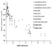

Referenties
Burenhult G. (1993): The first humans: human origins and history to 10,000 BC. New York: HarperCollins.
Hrdlicka A. (1939): Normal micro- and macrocephaly in America. American Journal of Physical Anthropology, 25:1-91.
Lubenow M.L. (1992): Bones of contention: a creationist assessment of human fossils. Grand Rapids,MI: Baker Books.
McHenry H.M. (1994): Tempo and mode in human evolution. Proceedings of the National Academy of Sciences, USA, 91:6780-6.
Tobias P.V. (1970): Brain size, grey matter and race - fact or fiction? American Journal of Physical Anthropology, 32:3-31.
Tobias P.V. (1987): The brain of Homo habilis: a new level of organization in cerebral evolution. Journal of Human Evolution, 16:741-61.
Walker A.C. and Leakey R.E. (1993): The Nariokotome Homo erectus skeleton. Cambridge,MA: Harvard University Press.
Noot: De term “hersengrootte” zal hier gehanteerd worden in plaats van “schedelcapaciteit”, omdat de hersenen de ruimte binnen de schedel niet helemaal zullen opvullen. De hersengrootte is bijgevolg kleiner dan de schedelcapaciteit. Enkel de schedelcapaciteit kan afgeleid worden uit schedels.
Vertaler: Dieter De Koker

Mens -erectus
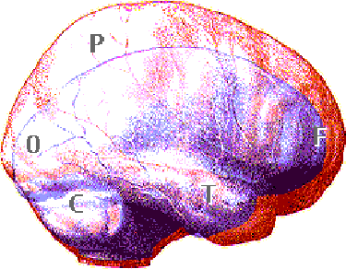
Menselijk brein
Deze scan laat het brein van Homo- erectus (blauw) zien met op de achtergrond dat van Homo- sapiens (rood).
De uitlijning is zodanig dat de hersenstam onder het cerebellum(C) en de temporalis-kwab (T) op elkaar liggen.
De schedel-inhoud van erectus is gereconstrueerd uit vondsten.
Het erectus-brein laat de typische "rugby-bal-vorm" zien dat vanaf H-ergaster gevormd werd.
Deze vorm ontstaat doordat zowel de frontaal-kwab (F) als de occipitalis-kwab (O) aan de achterkant uitdijen.

De groei van de frontale kwab vindt al plaats vanaf A-africanus en blijft met zijn opvolgers in fases toenemen.
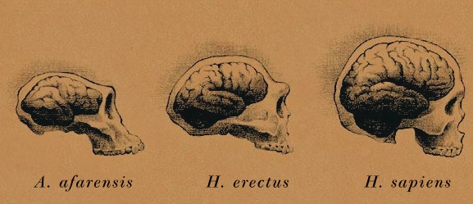

1 / 20

BrainSize.
http://www.teachthemscience.org/evidence
Australopithecus afarensis 3.9 - 3 Mya 390-550 cc
Australopithecus africanus 3.5 - 2.5 Mya 400-500 cc
Homo habilis 2.2 - 1.6 Mya 590-690 cc
Homo ergaster 1.9 - 1.6 Mya 700-850 cc
Homo erectus 1.8 - 0.05 Mya 800-1250 cc
Homo heidelbergensis 0.6 - 0.4 Mya 1100-1400 cc
Homo sapiens < 0.5 Mya 1000-1600 cc

Volgens moderne inzichten wijst dit op een drastische functionele verandering in "denk-trant", nl.van reuk-analyse naar complexer abstract denken.
Sommige onderzoekers leggen de sleutel tot mogelijk taalgebruik (hetgeen ultiem abstract is) in deze ontwikkeling en stellen zelfs dat dit al plaats vond nog voor de mens werktuigen ging gebruiken (2.4 Mjr); uiteraard een onbewijsbare hypothese. (1)
Het H-sapiens brein toont de grootste expansie in de parietale-kwab (P). Dit zorgt voor een rondere vorm b.v. in vergelijking tot neanderthalers.
In deze kwab blijken uit modern MRI-onderzoek de belangrijke centra te liggen voor technologisch abstract en mathematisch denken.
E.e.a. strookt met wat de vondsten opleveren na ca 60 Kjr, nl. het verschijnen van zeer diverse mooi bewerkte voorwerpen die zowel praktische als culturele functies hadden.
Het schijnt zo te zijn dat de ontwikkeling van de frontale en parietale kwabben niet gelijktijdig kan voorkomen, waardoor verklaard wordt dat de evolutie van Australopithecus tot Homo in diverse fases heeft plaatsgevonden over de laatste 4 Mjr;
bij het ene geslacht treffen we frontale expansie aan, bij het andere parietale; uiteindelijk worden beide verenigd in H-sapiens.
Moderne wetenschappers beseffen steeds meer dat niet zozeer de inhoud van de schedel maar de inwendige "bedrading" tussen diverse hersencentra de ïntelligentie bepalen. Aan dit inzicht hebben naast menselijk MRI-onderzoek tevens studies naar zeer kleine intelligente vogelbreinen veel bijgedragen (duif, kraai, papegaai).

    - Bavianen leren lezen ?
brein en evo beeldmateriaal\lezende bavianen .jpg
